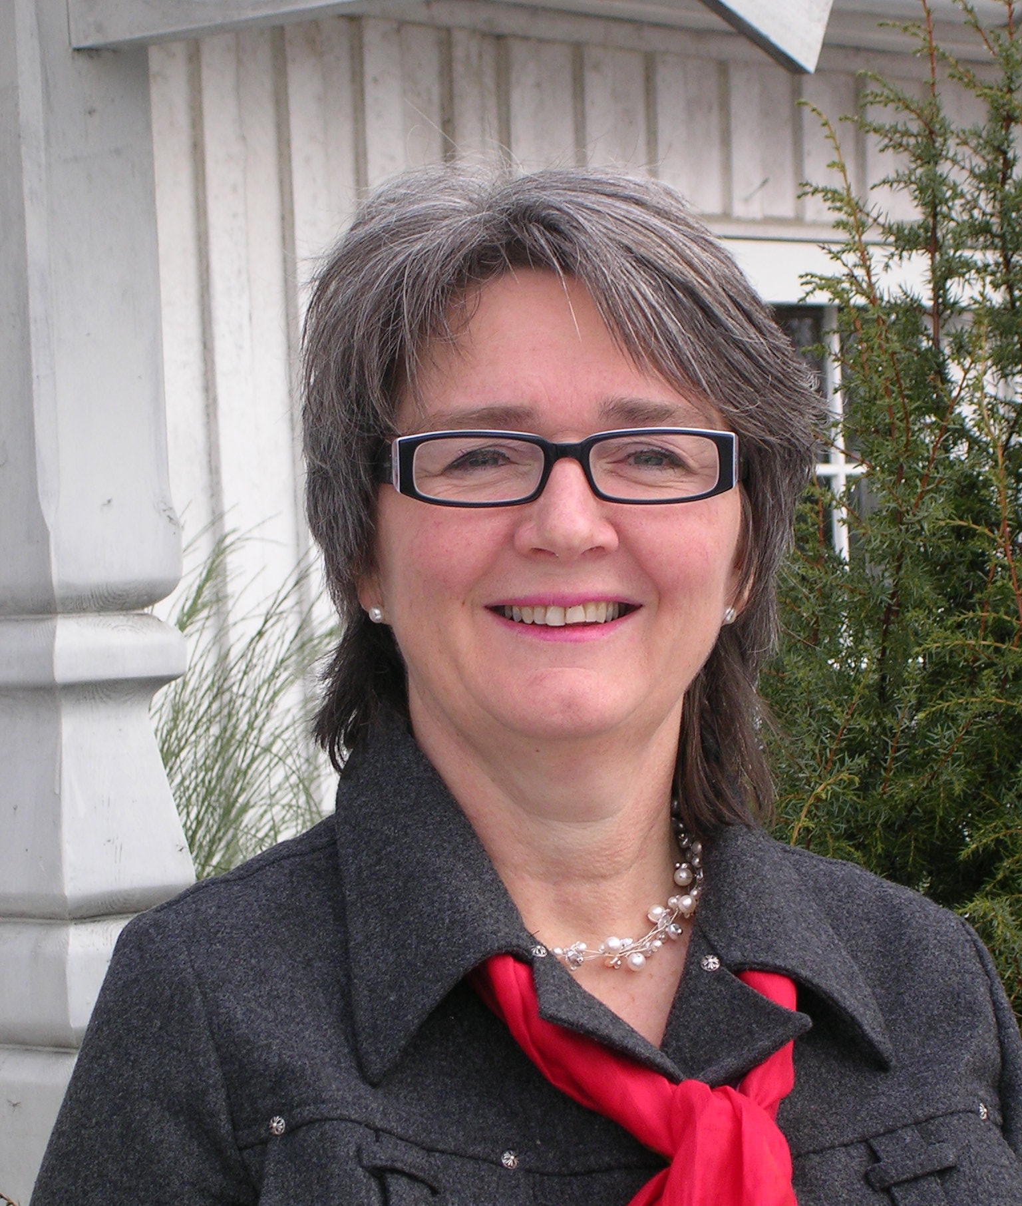

Biografiske data

Navn mm
Berit Øksnes Gjerløw
Kirkebakken 1, 1816 Skiptvet
Født 13.04.59.
3 barn født; 1985, 1986 og 1989.
Skilt 2004.

Utdanning
- Embetseksamen 1984 Menighetsfakultetet.
- Prakticum Menighetsfakultetet 1986.

Arbeidserfaring og ordinasjon

- Prestevikar i Aure og Halsa prestegjeld sommer 1985 og i perioden 1987-1990
- Ordinert i Aure kirke 1990
- Vikarprest i Borg bispedømme 1990 – 1993
- Sokneprest i Skiptvet prestegjeld fra 1993 (permisjon fra 2001 – 2005)
- Statssekretær i Kultur og Kirkedepartementet 2001 – 2005.

Tillitsverv og engasjement

Tillitsverv:
Siden 1994 har jeg hatt ulike tillitsverv i Den norske kirkes presteforening (PF),
- Stiftstyreleder i Borg 1995-1997
- Nestleder i PF fra 1997 – 2000.
- Leder av PF’s utdanningsavdeling 1997 -2000.
- Leder i fagutvalg for kvinne og likestillingsspørsmål 1997 – 2000.
- Medlem av fagutvalg for homiletikk
- Fra og med 2005: medlem av utvalg for pastoral ledelse i presteforeningen. Vi arrangerer kurs for nye sokneprester en gang i året på oppdrag fra Bispemøtet og har startet nytt 2årig etterutdanningskurs i lederutvikling for prester.

Medlem i styret for Misjonshøyskolen i Stavanger 2005 -

Prestenes representant i Borg bispedømmeråd/Kirkemøtet

Internasjonalt/økumenisk arbeid
I perioden 1996 – 2001 deltok jeg i et pastoralt utvekslingsarbeid mellom kirkeledere i Sudan og Norge. Dette var et unikt prosjekt som ble ledet av Norges Kristne Råd i samarbeid med Kirkens Nødhjelp. Samarbeidet innebar at vi har hatt besøk i vår menighet av sudanske kirkeledere ved 2 anledninger og jeg har deltatt på 4 konferanser i Norge, Sudan og Kenya. Dette gav meg innblikk i hvor møysommelig og trofast innsats det kreves for å bygge opp et likeverdig samarbeidsforhold til trosfeller fra den 3. verden. På det hjemlige plan medførte dette arbeidet et økumenisk samarbeid mellom Skiptvet menighet og Sarpsborg metodistkirke.

Veileder
Som sokneprest i Skiptvet har jeg hatt teologistudenter i praksis – både fra MF og Teologisk fakultet. I flere semester har jeg ledet praktisk øvelsesgruppe i gudstjeneste og liturgi ved MF.

Etterutdanning
I 1993 tok jeg pastoral klinisk utdanning på Aker sykehus. Dette har vært med å gi meg en trygg bakgrunn for hvem jeg er som prest og den sjelesorgpraksis jeg har drevet gjennom årene som prest.

Annet:

Regjeringsoppnevnt utvalg
I juli 1999 ble jeg i statsråd utnevnt til å være nestleder i regjeringens dåpsopplæringsutvalg. Vi leverte vår innstilling NOU 26/2000 ”til et åpent liv i tro og tillit” til daværende kirkeminister Trond Giske i okt. 2000.

Statssekretær
Fra 2001 til 2005 var jeg statssekretær i Kultur og Kirkedepartementet (KKD) med hovedansvar for kirke, andre trossamfunn, frivillighet, idrett og spill/lotterier.
Jeg hadde stort ansvar i arbeidet for å få fram kirkens store satsningsområde Trosopplæringsreformen. (Stortingsmelding nr.7, 2002-2003 Trusopplæring i ei ny tid), som ble vedtatt av Stortinget i 2003.
Jeg hadde forarbeidet med å oppnevne stat – kirke utvalget og utforme deres mandat.
Jeg fulgte tett arbeidet med nye tjenesteordninger for prost og sokneprest.

